菁寮國小本土語言教學成果- 設置本土語言教用教材和閱讀書籍專區
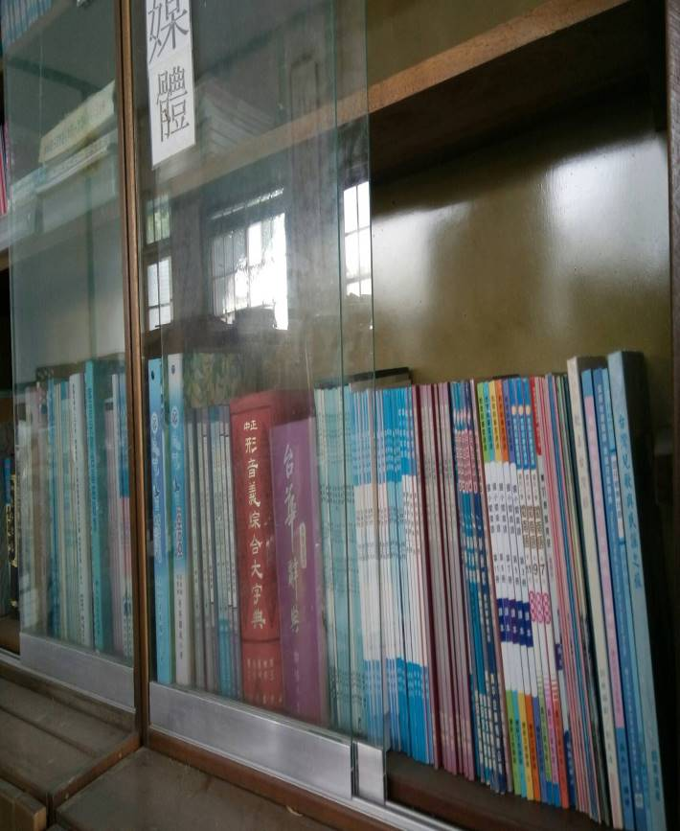 | 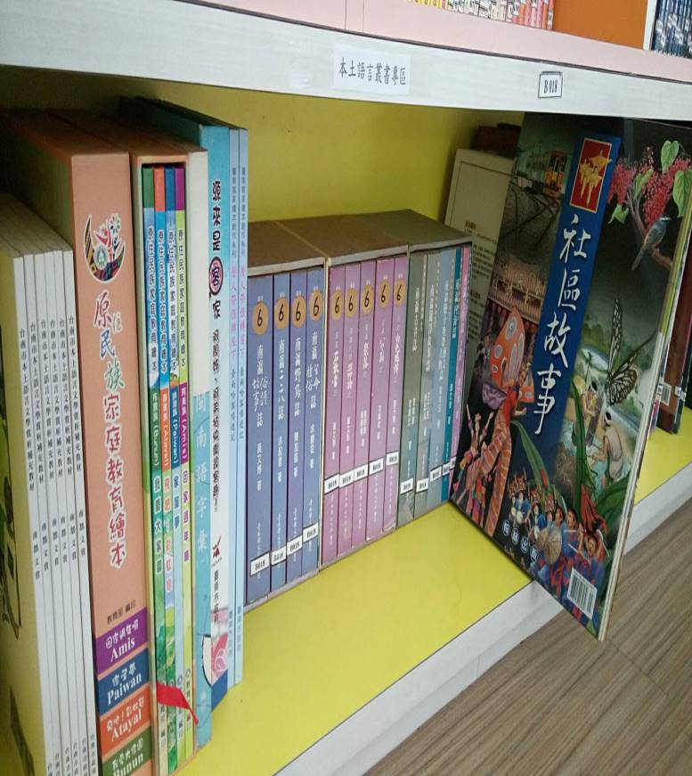
設置本土語言教用教材專區 | 設置本土語言閱讀書籍專區
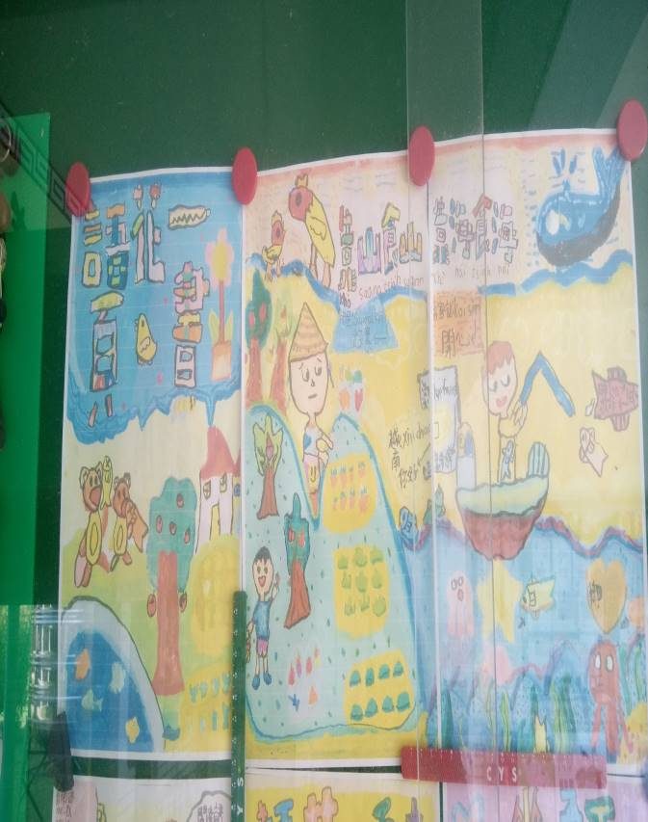 | 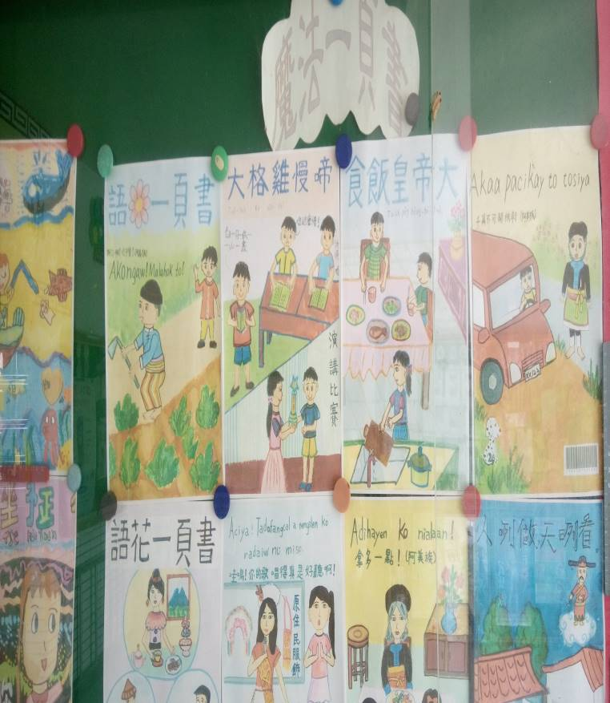
魔法一頁書展示 | 魔法一頁書展示
菁寮國小本土語言教學成果-情境布置
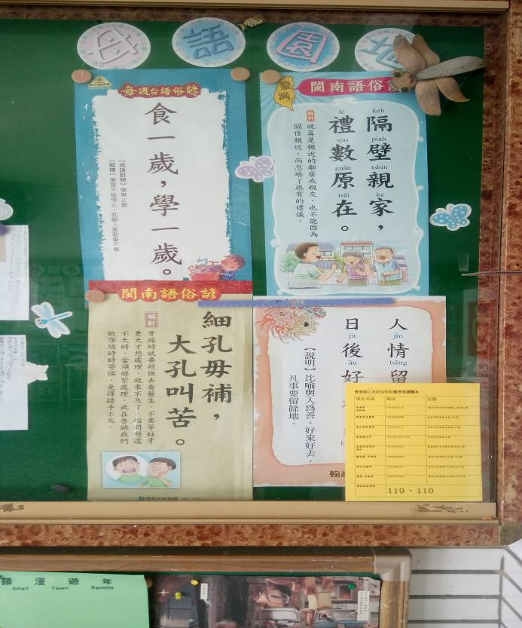 | 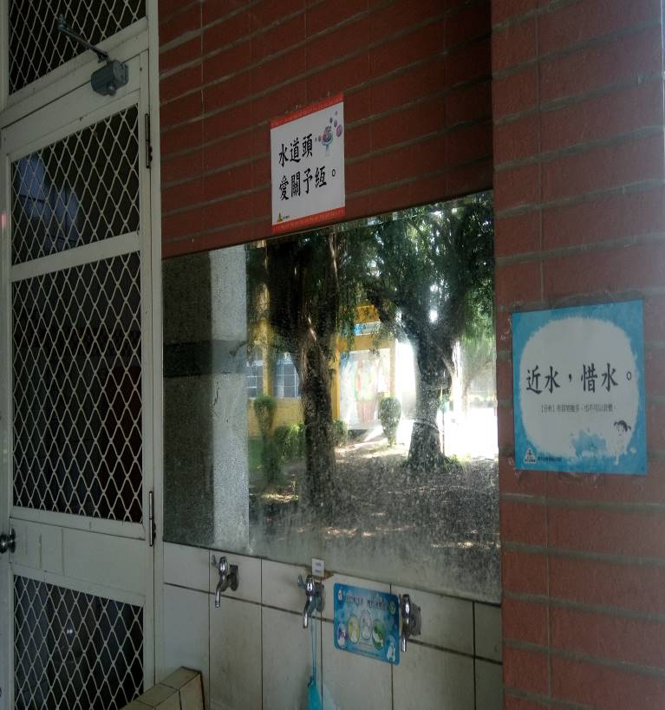
每週一句台語俗諺教學布置 | 廁所外牆壁環境布置
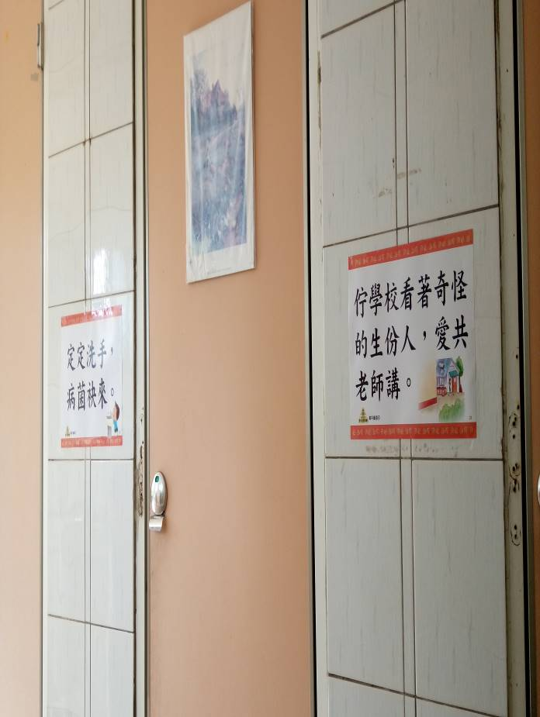 | 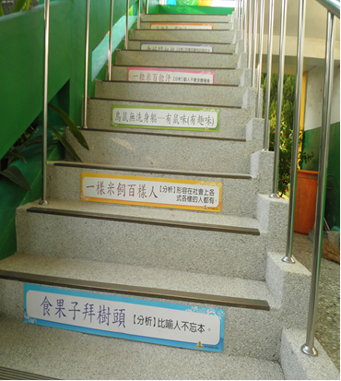
廁所牆壁環境布置 | 樓梯環境布置
菁寮國小本土語言教學成果-情境布置
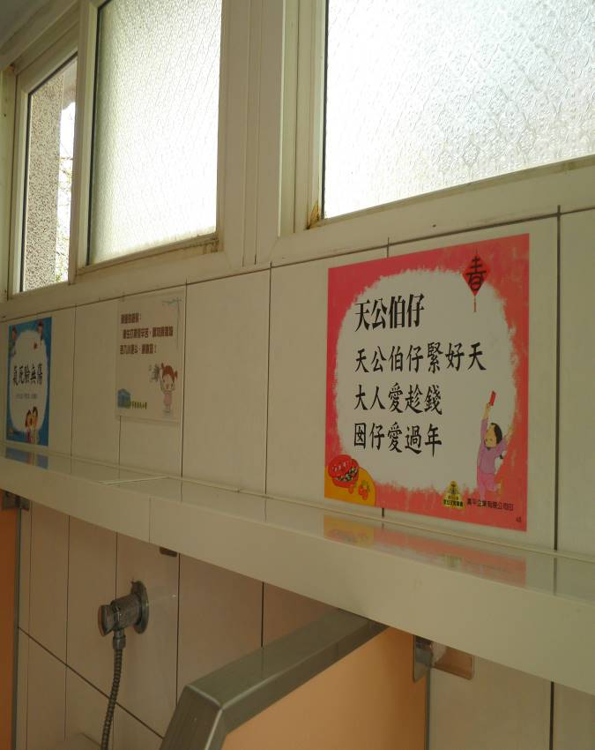 | 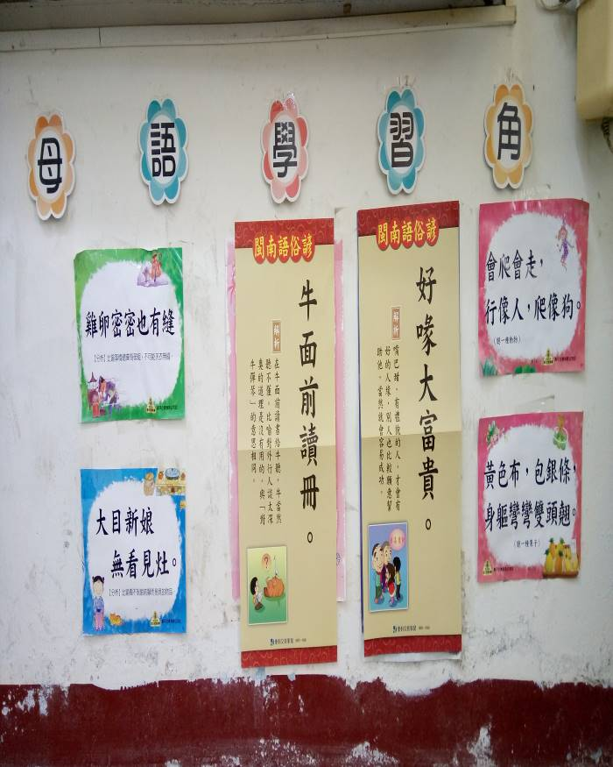
廁所牆壁環境布置 | 教室環境布置
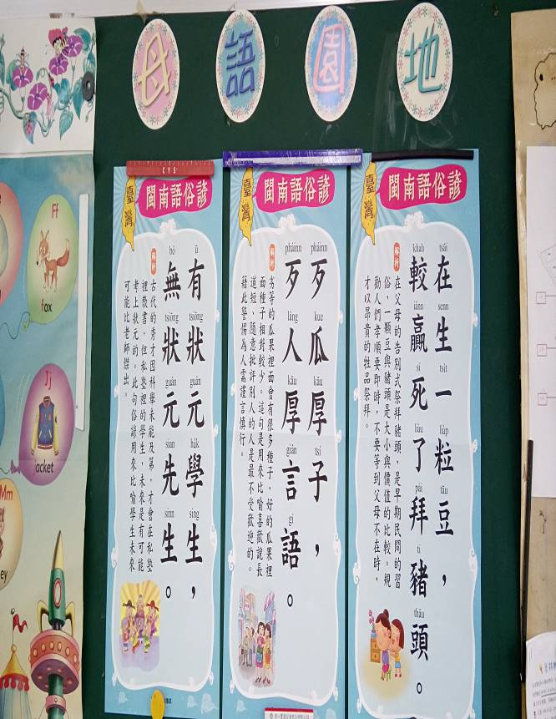 | 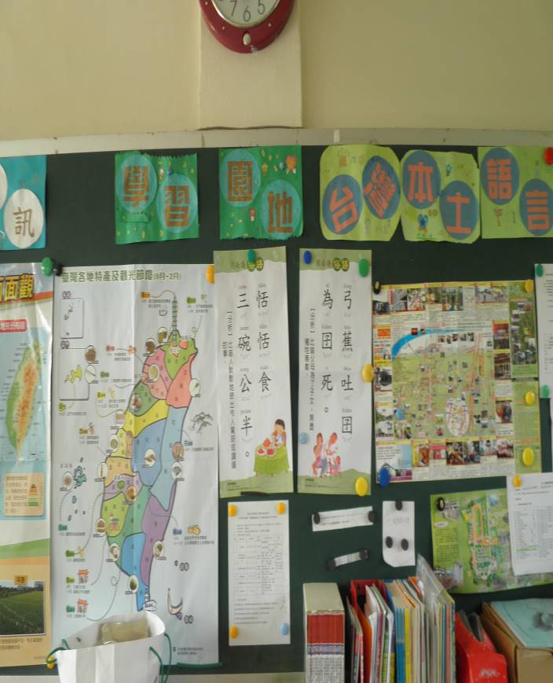
教室環境布置 | 教室環境布置
菁寮國小本土語言教學成果-情境布置
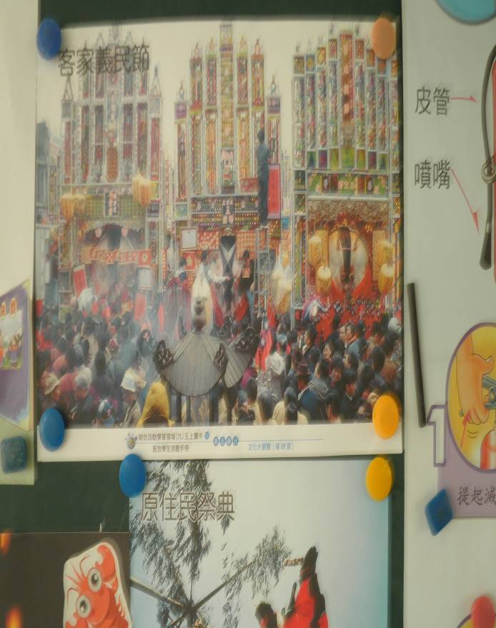 | 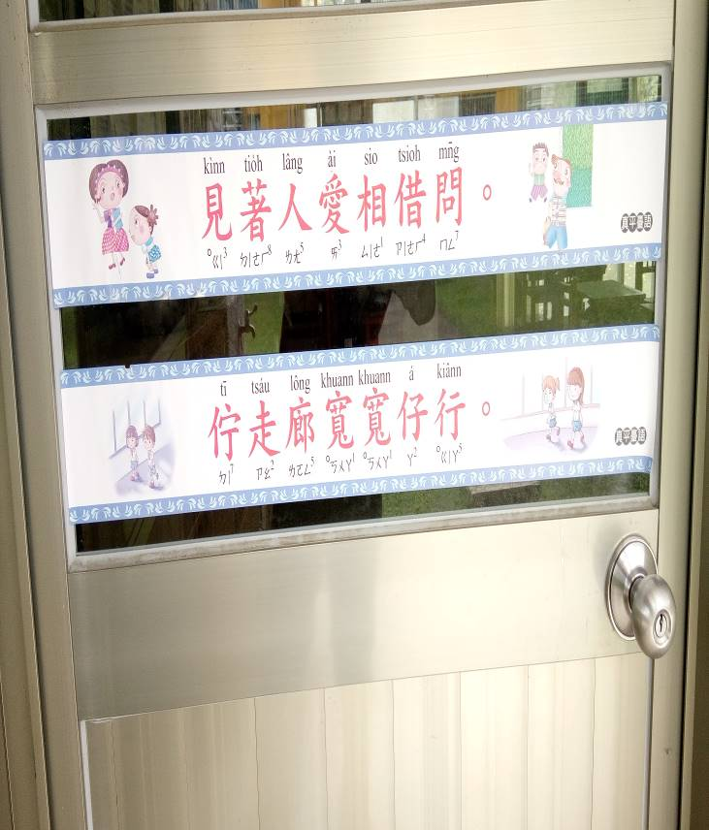
教室環境布置-客家義民節、原住民祭典 | 教室環境布置
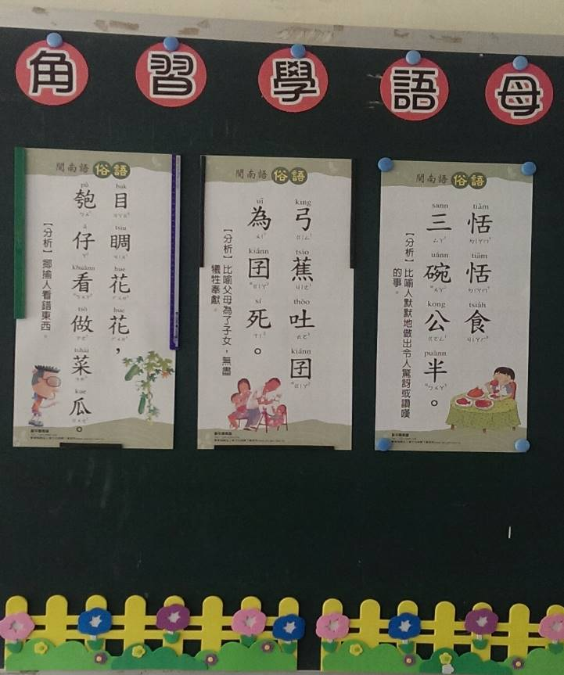 | 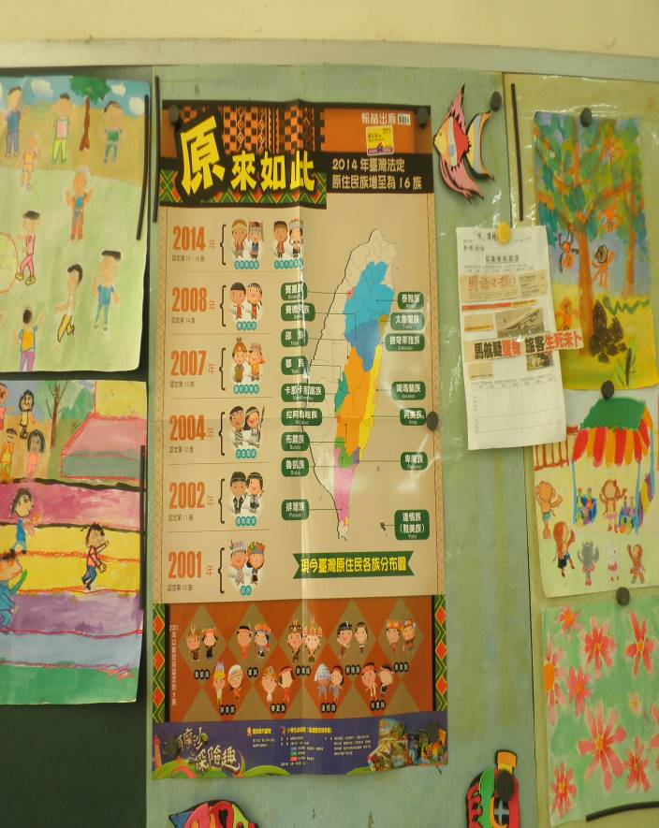
教室環境布置 | 教室環境布置

